**PROGRAMACIÓN ORIENTADA A OBJETOS**

**INTERFAZ**

**2020-1**

**Laboratorio 5/6**

**Ciclo 0: Ventana vacía – Salir**

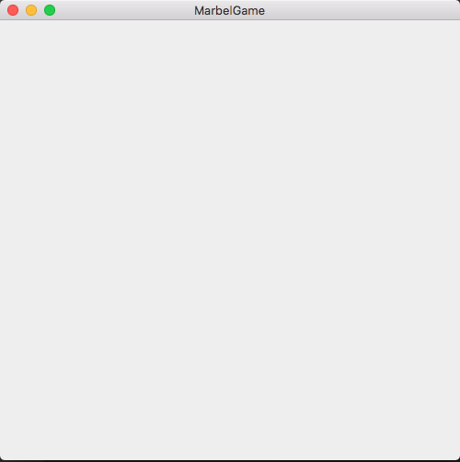

1. 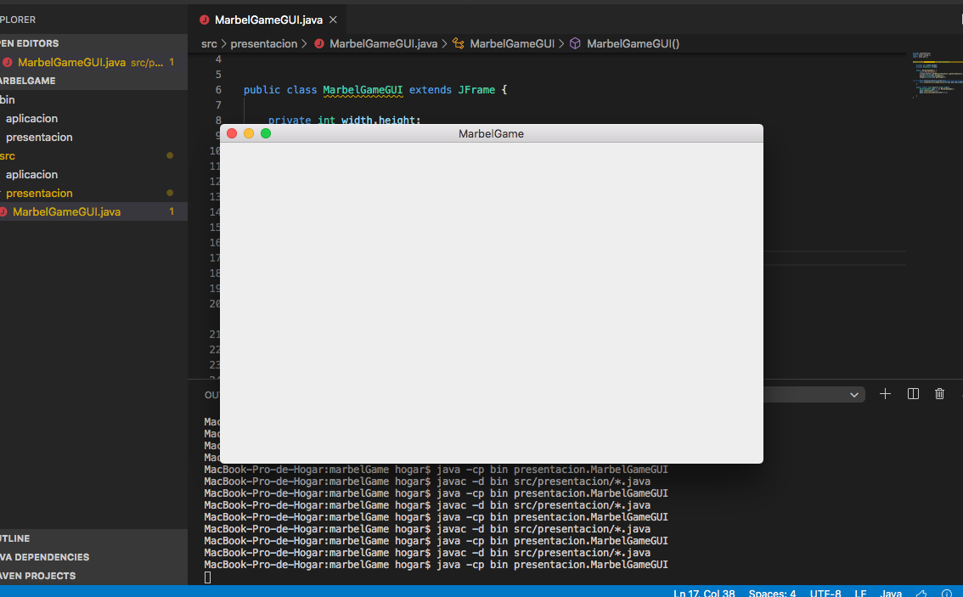
2. No termina la ejecucion, debemos colocar la siguiente linea de codigo this.setDefaultCloseOperation(JFrame.EXIT_ON_CLOSE);.
3. Sirve para poder terminar la ejecucion del programa.
4. 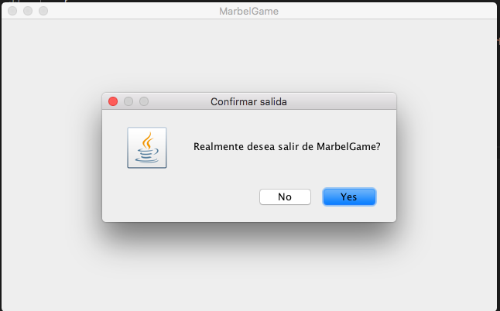

**Ciclo 1: Ventana con menú – Salir**

**2.**

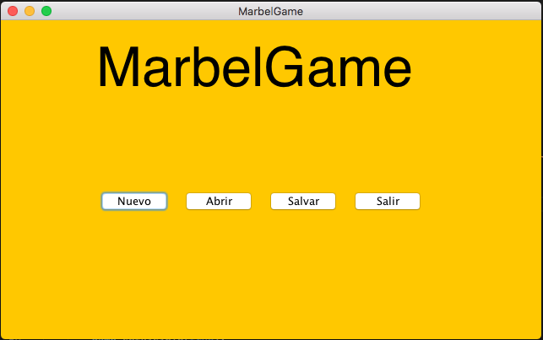

3. 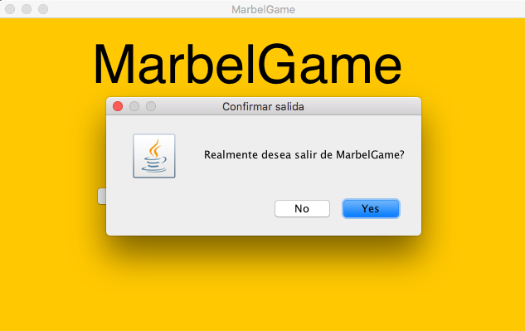

**Ciclo 2: Salvar y abrir**

1. JFileChooser: es una clase java que nos permite mostrar fácilmente una ventana para la selección de un fichero.

showOpenDialog: muestra una ventana en la cual nos dejara seleccionar un archivo.

showSaveDialog: muestra una ventana en la cual nos dejara guardar un archivo seleccionado.

getSelectedFile: retorna el archivo seleccionado.

3.

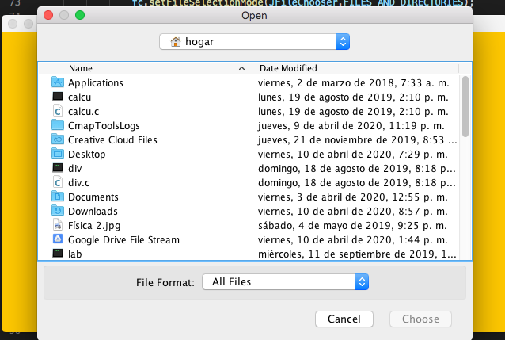

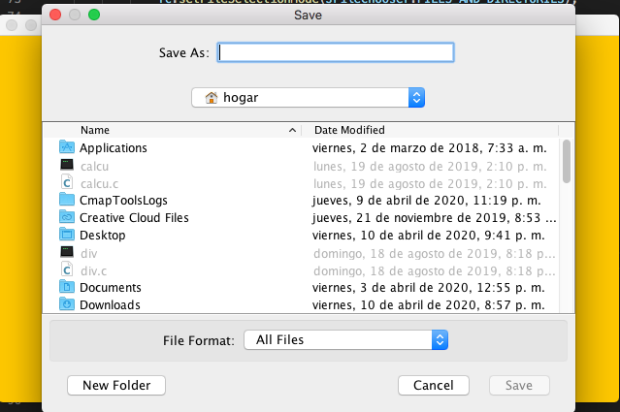

**Ciclo 3: Forma de la ventana principal**

2.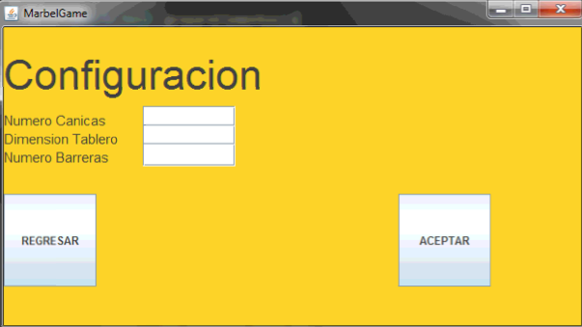

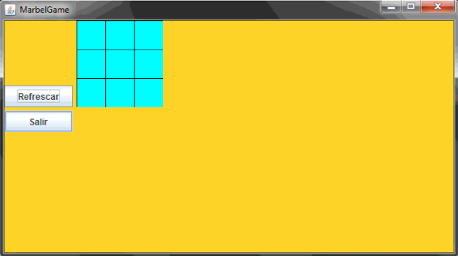

**Ciclo 4: Cambiar color**

1. Implementaremos dos botones los cuales nos permitan cabiar el color del tablero, el color 1 sera el de las casillas, y el color 2 sera el de las separaciones de la cuadricula.
2. JColorChooser permitira junto con showDialog poder escoger los distintos colores que se le aplicaran al tablero de juego.

4. 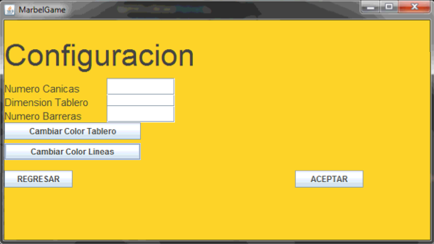

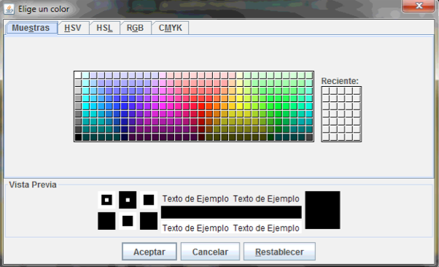

**Ciclo 5: Modelo MarbelGame**

2.

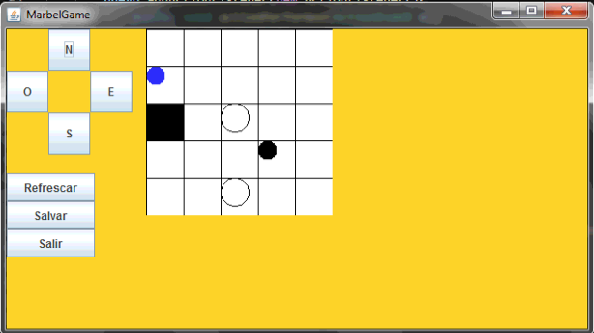

**Ciclo 6: Jugar**

1. Un boton de refresque en la zona de juego, botones norte, sur, este y oeste, el tablero de juego y la informacion necesaria para el jugador.

5.

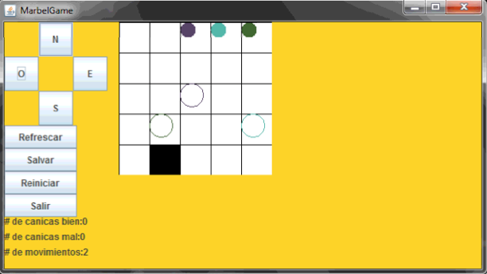

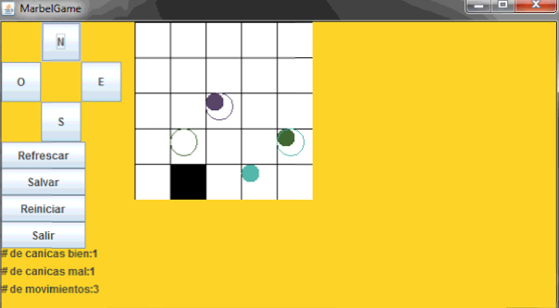

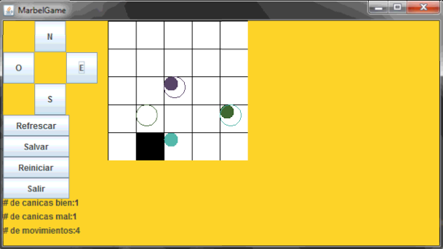

**Ciclo 7: Reiniciar**

1. Un boton en la zona de juego el cual reinicia el tablero de juego.

3.

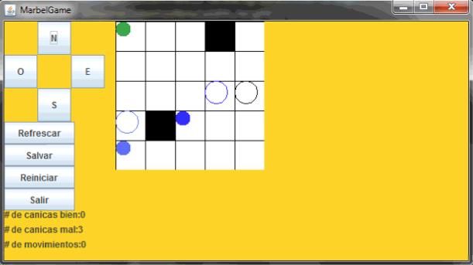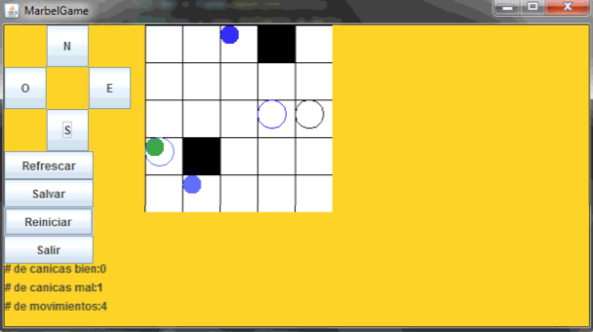

**Ciclo 8: Cambiar la configuración del juego**

1. Implementamos 3 JLabel, para que el usuario introduzca el numero de canicas, barreras, y la dimension del tablero, dos botones para que se escojan los colores del tablero, un boton de aceptar y otro de regresar.

3. 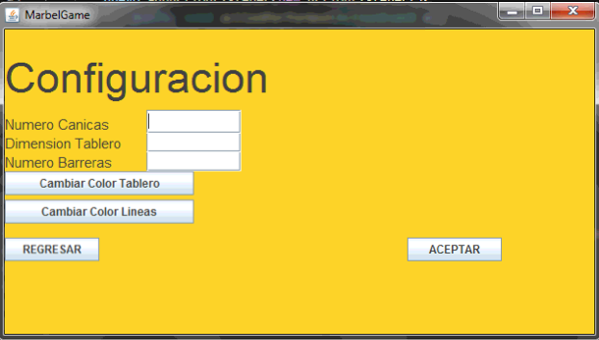

**RETROSPECTIVA**

1. ¿Cuál fue el tiempo total invertido en el laboratorio por cada uno de ustedes? (Horas/Hombre)

40h

1. ¿Cuál es el estado actual del laboratorio? ¿Por qué?

Parcialmente completo, ya que nos hacen falta pruebas de unidad y algunas funcionalidades del juego.

1. Considerando la práctica XP del laboratorio ¿por qué consideran que es importante?

Programacion a pares, ya que es la mejor manera de trabajar dada la situacion actual.

1. ¿Cuál consideran fue su mayor logro? ¿Por qué? ¿Cuál consideran que fue su mayor problema? ¿Qué hicieron para resolverlo?

Elaborar la mayor parte del laboratoro, haciendo que el juego funcione casi en su totalidad. Nuestro mayor problema fue que el internet fallaba espontaneamente, y se nos dificultaba trabajar a pares.

1. ¿Qué hicieron bien como equipo? ¿Qué se comprometen a hacer para mejorar los resultados?

Resolver problemas que se presentaban al realizar el laboratorio. Nos comprometemos a solucionar dudas con anticipacion.